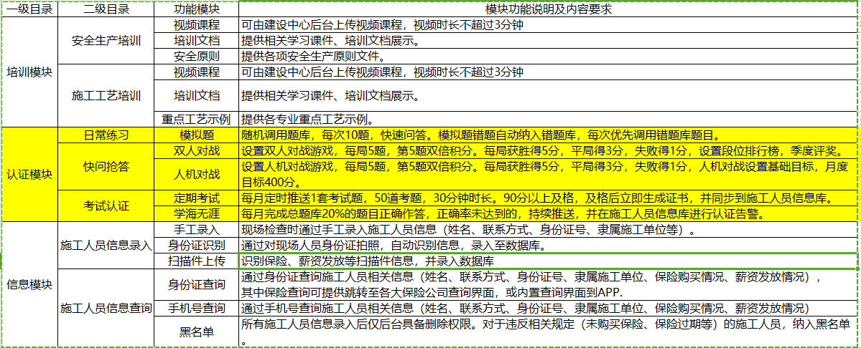

## Question&Answer

1.管理员和施工人员的对应在后台配置,相互关联的规则?

(1)超级管理员 (2)人员审核管理员(主任),项目管理员(移动公司项目经理),施工管理员(施工方项目经理) (3)施工工人

基础权限: 查资料,考核

施工工人:基础权限

施工管理员:基础权限+再自己的施工单位专业内上传添加人员资料(手机&后台)+查询施工人员信息.

项目管理员:基础权限+建立施工管理员角色+查询施工人员信息.

人工审核管理员:基础权限+审核施工管理员上传的资料.+查询施工人员信息

超管:后台上传各种资料权限+查询施工人员信息+新建人工审核管理员+新建项目经理.

2.认证模块:

(1)施工人员信息录入后,查看人是谁?

全部管理员.

3.信息模块:

(1)当新施工人员加入时,由管理员在网站后台录入信息?

由且仅由施工管理员录入

(2)录入的信息都有哪些?

猜想:用户姓名,用户照片,用户身份证信息,用户所负责的工作内容

用户姓名,用户身份证信息,用户施工单位专业,保险单号,薪资信息.

4.上传的视频,文档,图片资源文件数据量有多少?

视频文档图片数量不大,提供按照文件名搜索的功能.

5.施工人员信息录入,数据检查的时候,是否应该是与项目相关联的?

不关联项目,关联施工单位专业.

例如:

张三 身份证 23491xxxxxx5324 中通二局无线设备专业

李四 身份证 23423xxxxxx3245 中通二局光缆设备专业

6. 培训模块上传的文档、视频等资源文件数量是多少，使用场景是什么？是否频繁上传大量资源文件特别占服务器磁盘内存？

资源大小,资源数量都不大,几十个视频/文档,题库一千道题左右.都不分类.

7. 认证模块的题库，每道题分数值是否一样？

一样

8. 服务端后台的使用用户是谁？他的权限是哪些模块？他能做哪些操作？后台使用者是否需要登录？

各种管理员

9. 保险查询这个需求是什么？

人员录入的时候录入保险单号,点击时直接跳转到保险公司对应查询网站.

10. 扫描件上传这个功能，只能做到人工审核该扫描件是否合格。做机器识别，技术难度和成本太大。

保险信息要填上保险单号,薪资信息要填上已经结算到哪个月份了.

## 新需求:

1.施工管理员上传施工人员资料之后,由人工审核管理员在后台逐个审核.

项目管理员能工提交黑名单表单,超级管理员审核,审核通过后存记录,APP由独立页面显示所有黑名单信息,此身份证号码此后禁止成为系统任何管理员,已经是管理员的话降级为施工人员权限.

黑名单示例: 姓名:张三

身份证:2434xxxxxx414134134

违规说明:因xxxxx导致xxxxx重大事故.

2.功能调整:

移动端录入施工人员信息 = 后台批量录入施工人员信息的手机端单人录入版.

资料查询 : 通过施工人员身份证信息,查询此人的所有信息.

//人工填写身份证号->身份证智能识别->人像识别.

//要查询到的信息:是否是已经录入的人员,薪资是否结清,保险单号.

## **备注**

施工管理员 项目管理员 人员审核管理员 要考虑偶尔会换人的情况

人员审核管理员:每个人员审核管理员都能够审核系统里的所有施工人员.

薪资信息要填写已经结算到哪个月份了.

所有人员:以身份证号为用户唯一标识(超管除外),所有用户都有考试记录(超管除外).

默认账号是身份证号,密码是身份证号后6位,可绑定其他登录信息,如手机号,可改密码.

## 问题

保险单号是否是不同保险公司的?